Знаешь ли ты грибы? Шляпочные грибы. Съедобные и ядовитые.(Лото «Грибное лукошко»)
Цель: способствовать расширению знаний о грибах.
Результаты: уметь отличать съедобные грибы от несъедобных и ядовитых.
Условия игры: Вариант I. У игроков перед глазами расположены карты с картинками грибов. Ведущий зачитывает загадку и если ученик отгадывает, это гриб и как он выглядит, то получает фишку с названием гриба. Также в игре можно получить дополнительный бал, если назвать к какой категории (съедобный или ядовитый) относится данный гриб и растет ли он в нашей местности. Выигрывает тот, кто быстрее заполнит все игровое поле (по типу игры в «Русское лото»).
Вариант II. У игроков перед глазами расположены карты с загадками. Они зачитывает загадку и находят среди предложенных картинок и названий нужную картинку и фишку с названием.

№1. Трубчатые грибы
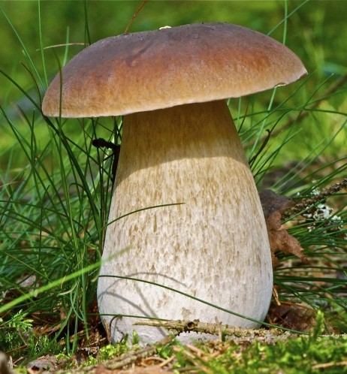 |  | 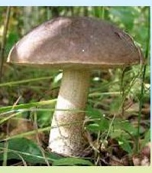
Пластинчатые грибы
 | 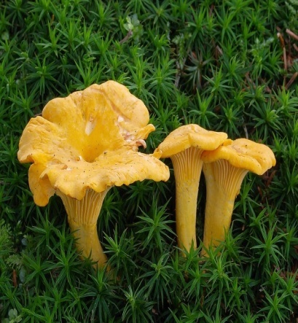
№1. Трубчатые грибы
Боровик | Подосиновик | Подберезовик | Масленок | Моховик
Пластинчатые грибы
Сыроежка | Лисички | Опенок | Бледная поганка | Груздь

№2. Трубчатые грибы
Масленок | Желчный гриб | Моховик | Боровик | Подосиновик
Пластинчатые грибы
Волнушка | Мухомор | Шампиньон | Груздь | Рыжик

№2. Трубчатые грибы
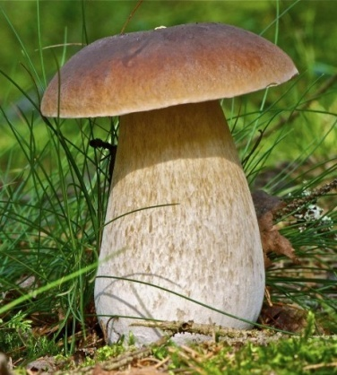
Пластинчатые грибы

№2. Трубчатые грибы
Масла нет во мне нисколько,  Я съедобный гриб и только.  Кто—то так меня назвал,  Чтоб ты сразу угадал. | Этот гриб, зовут Горькушкой,  Заячьим и Горчаком;  Он на белый гриб похожий -  Горький, ядовит притом. | У тенистого лога  Вырос гриб-недотрога:  Чуть нажмешь на бочок —  Глядь, уже синячок. | Царь грибов на толстой ножке  Хочет прыгнуть к нам в лукошко.  Этот гриб срывай ты смело,  Он зовётся гордо… | В красной шляпе под осиной  К шляпе жёлтый лист прилип. Полезай скорей в корзину! Съедобный, вкусный гриб.
Пластинчатые грибы
В нежно-розового цвета  Платьице всегда одета.  Счастье грибникам в лесу Отыскать её, красу. | Он в лесу стоял  Никто его не брал,  В красной шапке модной  Никуда не годный. | Этот гриб почти домашний,  Он растет в подвале нашем,  Вкусный из него бульон, Это белый… | Зашёл мужик в сосняк, Нашёл слизняк,  Бросить — жалко,  Съесть — сыро. | В хвойном лесу растет паренек,  В рыженькой шляпке рыжий грибок.  Стоит задеть — и из рыженькой ножки  Вдруг побегут рыже-рыжие слезки.

№1. Трубчатые грибы
Царь грибов на толстой ножке, Хочет прыгнуть к нам в лукошко. Этот гриб срывай ты смело, Он зовётся гордо… | В красной шляпе под осиной  К шляпе жёлтый лист прилип. Полезай скорей в корзину! Съедобный, вкусный гриб. | Не спорю — не белый,  Я, братцы, попроще.  Расту я обычно  В берёзовой роще. | Масла нет во мне нисколько,  Я съедобный гриб и только.  Кто—то так меня назвал,  Чтоб ты сразу угадал. | У тенистого лога  Вырос гриб-недотрога:  Чуть нажмешь на бочок —  Глядь, уже синячок.
Пластинчатые грибы
И лесная модница  За нарядом гонится:  То с бордовым, то с лиловым  Или алым покрывалом.  У тропы появится —  Хочет всем понравиться. | Где-то во лесочке,  Прямо под листочком,  Рыжий, озорной грибок, Первым я увидеть смог. | На берёзовом пенёчке Группой и поодиночке  В сентябре найду ребят: Одинаковых… | Смотрит свысока —  ручки в бока.  Красива и важна —  Да никому не нужна. | Зашёл мужик в сосняк,  Нашёл слизняк,  Бросить — жалко,  Съесть — сыро.

